DuoPower 10x50 S K (4) DUOPOWER 10X50 S K NV DÜBEL/SCHRAUBE

fischerwerke

Eigenschaften

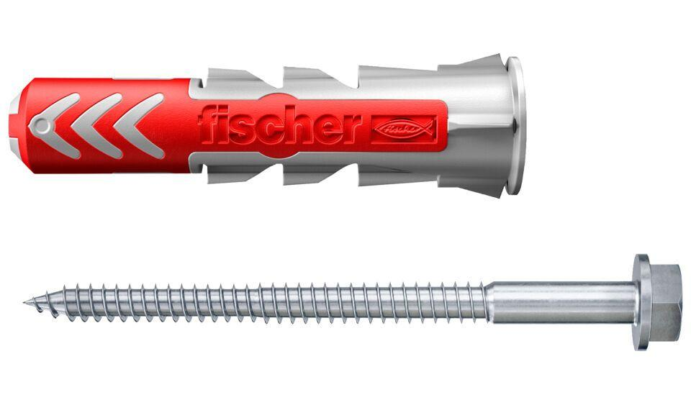

GTIN:

4048962237085

HAN:

534999

Werkstoff

Kunststoff

Länge (mm)

50,00

Durchmesser (mm)

10,00